1 ASIX

**MÒDUL 5: FONAMENTS DE MAQUINARI**

ACTIVITAT 5: Realització d’inventaris

línea horizontal



**Alumne**: Daniel Mascarilla del Olmo

**Professor**: Jacinto López

**Curs**: 1 ASIX

**Centre**: Jaume Viladoms

**ÍNDEX**

**Exercici 1: Programari** **3**

● Què és el programari? 3

● Què és una aplicació portable? 3

● Instal.la algun programari d’ofimàtica portable i fes una comparativa de la utilització amb aquest tipus de programari i un instal·lat de forma estàndard. 3

● Quines opcions tenim de programari portatil pen Ubuntu? Descarrega un i mostra les avantatges. 4

**Exercici 2: Inventari de Programari** **6**

# Exercici 1: Programari

### ● Què és el programari?

És el conjunt dels programes informàtics, procediments i documentació que fan alguna tasca dins d’un sistema informàtic. Comprèn el conjunt sistemàtic dels programes d’explotació i dels programes informàtics que serveixen per a aplicacions determinades, com per exemple processadors de text, programari de sistema com el sistema operatiu i programari intermediari, que controla i coordina sistemes distribuïts.

### ● Què és una aplicació portable?

És una aplicació informàtica que es pot fer servir sense una mena d’instal·lació prèvia en un ordinador que contingui un sistema operatiu per el que l’aplicació va ser programada. No és necessària la instal·lació de biblioteques adicionals ni res.

### ● Instal.la algun programari d’ofimàtica portable i fes una comparativa de la utilització amb aquest tipus de programari i un instal·lat de forma estàndard.

Per exemple tenim Sumatra PDF.

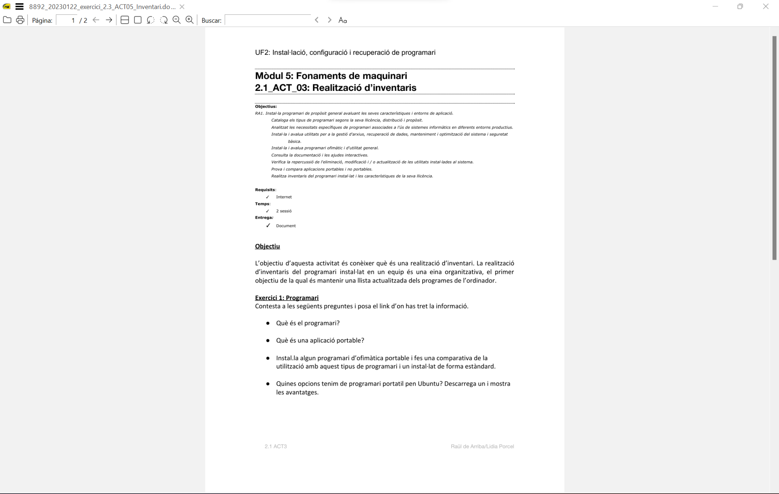

Comparació entre Sumatra PDF i Adobe Reader:

| Sumatra PDF | Adobe Reader |
| --- | --- |
| Open Source | Servei de cloud integrat |
| Arrenca ràpid | Permet comparar dos pdfs |
| Baixos recursos | La millor compatibilitat de la seva classe amb l'estàndard PDF |
| Portàtil | Falta de support |
| Multilingüe | Data Breach al 2013 |
| Només Windows | No distribució del instalador |

### ● Quines opcions tenim de programari portatil pen Ubuntu? Descarrega un i mostra les avantatges.

Tenim per exemple LibreOffice, què és la versió d’Office per Linux de forma gratuïta.

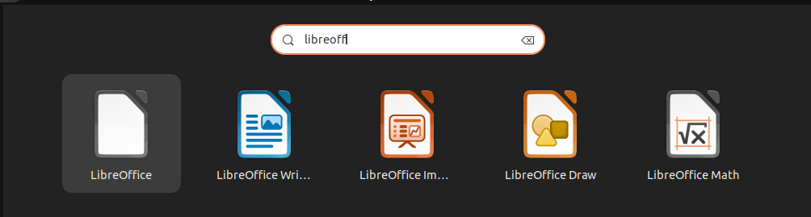

Avantatges de LibreOffice:

* No existeix cap pagament de llicències
* Open Source
* Multiplataforma
* Ampli suport d’idiomes
* Integració
* Granularitat
* Compatibilitat d’arxius

# Exercici 2: Inventari de Programari

|  | Nom | Versió | Llicència | Desenvolupador | Espai ocupat | Utilització |
| --- | --- | --- | --- | --- | --- | --- |
| 1. | Firefox | v97 | Llicència pública de Mozilla | Mozilla Foundation | 33mB | Navegador web |
| 2. | Avast | 22.12.6044 | Avast Premium | AVAST Software | 320mB-400mB | Antivirus |
| 3. | Skype | 8.91.0.405 | Llicència limitada al crear-se compta | Microsoft | 32mB | Trucades i videotrucades |
| 4. | Outlook | Outlook 2016 | Llicència d’Outlook | Microsoft | 40mB | Correu electrònic |
| 5. | Office | 2021 | Planes d’Office 365 | Microsoft | 4GB | Editor de text, etc. |
| 6. | VLC | 3.0.17 | GPLv2.1+ | VideoLAN Organitaztion | 40mB | Reproductor de video |
| 7. | Adobe Reader | 17.011.30171 | Planes d’Adobe | ADOBE Corporation | 900mB | Llegir documents pdf |
| 8. | Photoshop | 24.1 | Compra de photoshop | Adobe Systems Incorporated | 4GB | Edició de fotos |
| 9. | ERP | SAP ERP 6.0 | Llicència PAH | // | 150mB | Gestió d’activitats empresarials |
| 10. | WinRAR | 6.10 | Compra de WinRAR | Eugene Roshal | 3,10mB | Comprimir arxius |